Лабораторная работа
по дисциплине
«Компьютерная электроника»

ХАРЬКОВ 2013г
ЛАБОРАТОРНАЯ РАБОТА №1

Исследование полупроводниковых диодов и стабилитронов.
1.1 Цель работы
Исследование вольтамперных характеристик, определение основных параметров различных типов полупроводниковых диодов и стабилитронов и анализ простейших схем с полупроводниковыми диодами и стабилитронами.
1.1.1 Теоретическая часть
Основным элементом большинства полупроводниковых приборов является электронно-дырочный переход (р-n-переход), представляющий собой переходный слой между двумя областями полупроводника, одна из которых имеет электронную электропроводность, а другая — дырочную.
1.1.2 Р-n переход при внешнем напряжении, приложенном к нему
Внешнее напряжение нарушает динамическое равновесие токов в p-n-переходе. P-n-переход переходит в неравновесное состояние. В зависимости от полярности напряжения приложенного к областям в p-n-перехода возможно два режима работы.
1) Прямое смещение p-n перехода. Р-n-переход считается смещённым в прямом направлении, если положительный полюс источника питания подсоединен к р-области, а отрицательный к n-области (рис.1.2)
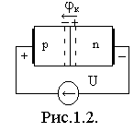

При прямом смещении, напряжения U_{к} и U направлены встречно, результирующее напряжение на p-n-переходе убывает до величины U_{к} - U . Это приводит к тому, что напряженность электрического поля убывает и возобновляется процесс диффузии основных носителей заряда. Кроме того, прямое смещении уменьшает ширину p-n перехода, т.к. l_{p-n}≈(_{к} – U)^{1/2}. Ток диффузии, ток основных носителей заряда, становится много больше дрейфового. Через p-n-переход протекает прямой ток
I_{р-n}= I_{пр}= I_{диф}+ I_{др} I_{диф}.
При протекании прямого тока основные носители заряда р- области переходят в n-область, где становятся не основными. Диффузионный процесс введения основных носителей заряда в область, где они становятся не основными, называется инжекцией, а прямой ток – диффузионным током или током инжекции. Для компенсации не основных носителей заряда накапливающихся в p и n-областях во внешней цепи возникает электронный ток от источника напряжения, т.е. принцип электронейтральности сохраняется.
При увеличении U ток резко возрастает, 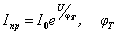- температурный потенциал, и может достигать больших величин т.к. связан с основными носителями концентрация которых велика.
2) Обратное смещение, возникает когда к р - области приложен минус, а к n-области плюс, внешнего источника напряжения (рис.1.3).
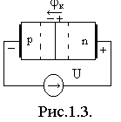
Такое внешнее напряжение U включено согласно _{к} . Оно: увеличивает высоту потенциального барьера до величины _{к} + U ; напряженность электрического поля возрастает; ширина p-n перехода возрастает, т.к. l_{p-n}≈(_{к} + U)^{1/2} ; процесс диффузии полностью прекращается и через p-n переход протекает дрейфовый ток, ток не основных носителей заряда. Такой ток p-n-перехода называют обратным, а поскольку он связан с неосновными носителями заряда, которые возникают за счет термогенерации то его называют тепловым током и обозначают - I₀ , т.е.
I_{р-n}=I_{обр}=I_{диф}+I_{др} I_{др}= I₀.
Этот ток мал по величине т.к. связан с неосновными носителями заряда, концентрация которых мала. Таким образом, p-n перехода обладает односторонней проводимостью.
При обратном смещении концентрация неосновных носителей заряда на границе перехода несколько снижается по сравнению с равновесной. Это приводит к диффузии не основных носителей заряда из глубины p и n-областей к границе p-n перехода. Достигнув ее не основные носители попадают в сильное электрическое поле и переносятся через p-n переход, где становятся основными носителями заряда. Диффузия не основных носителей заряда к границе p-n перехода и дрейф через него в область, где они становятся основными носителями заряда, называется экстракцией. Экстракция и создает обратный ток p-n перехода – это ток не основных носителей заряда.
Величина обратного тока сильно зависит: от температуры окружающей среды, материала полупроводника и площади p-n перехода.
Температурная зависимость обратного тока определяется выражением 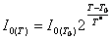, где - номинальная температура, - фактическая температура, - температура удвоения теплового тока 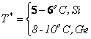.
Тепловой ток кремниевого перехода много меньше теплового тока перехода на основе германия 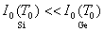 (на 3-4 порядка). Это связано с _{к} материала.
С увеличением площади перехода возрастает его обьем, а следовательно возрастает число неосновных носителей появляющихся в результате термогенерации и тепловой ток.
Итак, главное свойство p-n-перехода – это его односторонняя проводимость. Его ВАХ приведена на рис.1.4.
1.1.3 Полупроводниковые диоды
Полупроводниковый прибор с одним р-n-переходом, имеющий два омических вывода, называют полупроводниковым диодом (рис.1.4). Одна из областей р-n-структуры (р⁺), называемая эмиттером, имеет большую концентрацию основных носителей заряда, чем другая область, называемая базой.
Статическая вольт-амперная характеристика (ВАХ) полупроводникового диода изображена на рис.1.4. Здесь же пунктиром показана теоретическая ВАХ электронно-дырочного перехода, определяемая соотношением
I=I₀(е^{U/(mт)}-1), (3)
где Iо — обратный ток насыщения (ток экстракции, обусловленный неосновными носителями заряда; значение его очень мало); U — напряжение на p-n-переходе; _{т} = kT/e — температурный потенциал (k — постоянная Больцмана, Т — температура, е — заряд электрона); m — поправочный коэффициент: m = 1 для германиевых р-n-переходов и m = 2 для кремниевых p-n-переходов при малом токе).
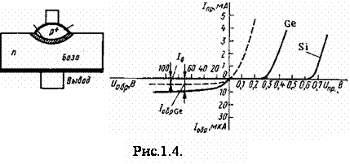

Кремниевые диоды имеют существенно меньшее значение обратного тока по сравнению с германиевыми, вследствие более низкой концентрации не основных носителей заряда. Обратная ветвь ВАХ у кремниевых диодов при данном масштабе практически сливается с осью абсцисс. Прямая ветвь ВАХ у кремниевых диодов расположена значительно правее, чем у германиевых.
Если через германиевый диод протекает постоянный ток, при изменении температуры падение напряжения на диоде изменяется приблизительно на 2,5 мВ/°С:
dU/dT= -2,5 В/°С. (1.5)
Для диодов в интегральном исполнении dU/dT составляет от —1,5 мВ/°С в нормальном режиме до —2 мВ/°С в режиме микротоков.
Максимально допустимое увеличение обратного тока диода определяет максимально допустимую температуру диода, которая составляет 80 – 100 °С для германиевых диодов и 150 – 200 °С для кремниевых.
Минимально допустимая температура диода лежит в пределах -(60 – 70)°С.
Дифференциальным сопротивлением диода называют отношение приращения напряжения на диоде к вызванному им приращению тока:
r_{ДИФ} = dU/dI (4)
Отсюда следует, что для p-n-перехода r_{ДИФ} _{т}/I.
1.2 Порядок выполнения работы
Задание 1.
1.1. Соберите схему для получения вольтамперных характеристик диодов и стабилитронов, приведенную на рис.3.1. Для исследования выберите кремниевый диод 1N4001 из раздела Ш4ххх библиотеки диодов или другой по указанию преподавателя.
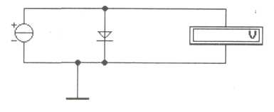

Рис.1.1
1.2 Установите режим работы вольтметра на измерение постоянного напряжения (DC). Изменяя выходной ток генератора тока от 0.5 мА до 20 мА, занесите в таблицу результаты измерений напряжения на диоде для соответствующих значений тока.
Таблица 1.1
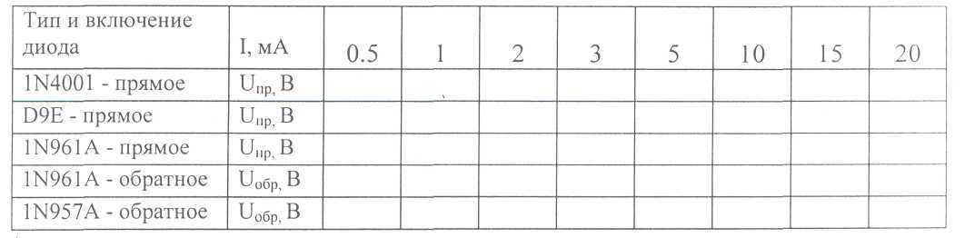
1.3 Измените тип диода на германиевый диод D9E (1N4009) из раздела misc (national) библиотеки диодов и повторите измерения в соответствии с п. 1.2.2.
1.4 Смените диод на стабилитрон D816A из раздела r-Diod библиотеки стабилитронов или другой по указанию преподавателя и повторите измерения в соответствии с п. 1.2.
1.5 Измените полярность включения стабилитрона путем удаления и последующей вставки перевернутого на 180 градусов генератора тока и повторите измерения в соответствии с п. 1.2.

1.6 Измените тип стабилитрона на D815D или другой по указанию преподавателя и повторите измерения в соответствии с п. 1.2.

Задание 2
Снять статическую вольтамперную характеристику (ВАХ) диода используя осциллограф
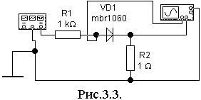

Это наиболее быстрый и удобный способ исследования ВАХ, непосредственно наблюдая ее на экране осциллографа.

2.1 Собрать схему, приведенную на рис.3.3.
2.2 Получить на экране осциллографа изображение ВАХ. Для этого: на выходе генератора установить треугольный сигнал с амплитудой 10В, частотой 10Гц и скважностью 50% .
Осциллограф поставить в режим В/А. При таком подключении координата точки луча по горизонтальной оси осциллографа будет пропорциональна напряжению, подаваемому на А-вход, а по вертикальной – току через диод. Поскольку напряжение в вольтах на резисторе 1 Ом численно равно току через диод в амперах (I=U/R=U/1=U), по вертикальной оси можно непосредственно считывать значения тока. Это и позволит получить вольтамперную характеристику непосредственно на экране осциллографа. Таким образом, ток и напряжение в каждой точке ВАХ вычисляются из соотношений: I = Y K_{y.канВ} , U= X K_{y.канА} , где Y, X&nb– координата точки луча, в делениях шкалы осциллографа; K_{y.канА} , K_{y.канВ} – масштабные множители осциллографа по оси Y каналов А и В, причем в размерности множителя канала В K_{y.канВ} 1мВ соответствует 1мА.
Подобрать значения K_{y.канА} , K_{y.канВ} так, чтобы луч не выходил за пределы экрана, а изображение ВАХ было по возможности максимальным. Осевые линии на сетке экрана совпадают с осями ВАХ.
2.3 Снять статическую ВАХ диода в режиме большого сигнала, когда амплитуда сигнала превышает максимальное допустимое обратное напряжение т.е. U_{m}>|U_{обр.max}|.
Установить на выходе генератора треугольный сигнал с амплитудой 40В, смещением –10В, частотой 1Гц и получить на экране осциллографа изображение ВАХ (рис.3.4.).
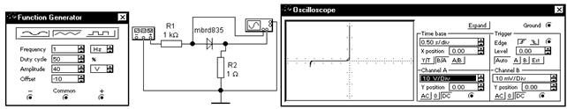
Рис.3.4.
Зарисовать в отчет статическую ВАХ с нанесением по осям координат масштабов соответствующих значениям токов и напряжений. Определить максимальное допустимое обратное напряжение (Uобр.max=__).

1.3 Обработка результатов измерений
1.3.1 Постройте на одном графике (ось напряжений от -12 В до + ЗВ, ось
токов от -20 мА до +20 мА) прямые и обратные ветви ВАХ исследованных диодов
и стабилитронов. Сделайте выводы.
1.3.2 Определите прямые статические R_{ст} и дифференциальные R_{диф}
сопротивления для всех типов диодов при токах 2 мА и 10 мА, прямые и
обратные статические и дифференциальные сопротивления для всех типов
стабилитронов при токах 2 мА и 10 мА по формулам:
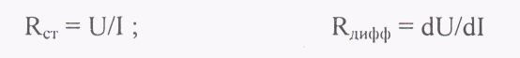
(дифференциальные сопротивления определяются численным дифференцированием по графику), а также напряжения стабилизации стабилитронов при токе 10 мА.
1.4 Содержание отчета
1 - Цель работы.
2 - Схемы для снятия ВАХ и осциллограмм.
3 - Таблицы с результатами измерений.
3 - Вольтамперные характеристики диодов.
4 - Расчет параметров, определяемых по результатам измерений.
5 - Выводы.

